Herrn Bezirksbürgermeister
Oliver Stens
August-Wagner-Platz 2-4

44339 Dortmund

Anfrage zur öffentlichen Sitzung der Bezirksvertretung Eving am 06.12.2017
Grundstück Lindenhorster / Ecke Lüttge-Heide-Straße

Fraktion in der
Bezirksvertretung Eving
Fraktionsvorsitzender
Klaus Sichelschmidt
Holthauserstraße 104
44339 Dortmund
Telefon: 0231-9802135
Email: klaus.sichelschmidt@gruene-dortmund.de
Internet: www.gruene-dortmund.de
19.11.2017

Klaus Sichelschmidt – Holthauser Str. 104 – 44339 Dortmund

Sehr geehrter Herr Stens,

wir bitten um die Aufnahme der folgenden Anfrage „Grundstück Lindenhorster / Ecke Lüttge-Heide-Straße“ in die Tagesordnung der öffentlichen Sitzung am 06.12.2017:

Die Bezirksvertretung Eving bittet um Informationen über das o. g. Grundstück.

Begründung:
Seit einiger Zeit finden auf obigem Grundstück Rodungs- bzw. Baumaßnahmen statt. Welche Maßnahmen sind hier geplant?

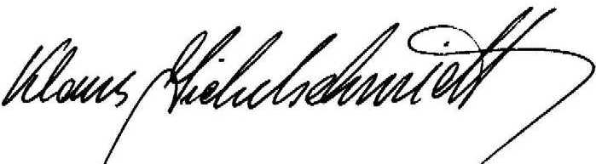
Mit freundlichen Grüßen

BÜNDNIS 90/DIE GRÜNEN in Eving

